IGEM 用的可能是后端路由 因为是浏览器来渲染页面

一打开全是空白

前端路由只改变 路径 页面不用刷新

后端路由每一次都要向服务器请求，然后返回html 模板

js 请求数据 渲染页面

前端路由可以更加快速 但是像支付页面的严谨逻辑需要后端路由来实现

前端vue router 的实现原理 是用history 和 hash 来实现的

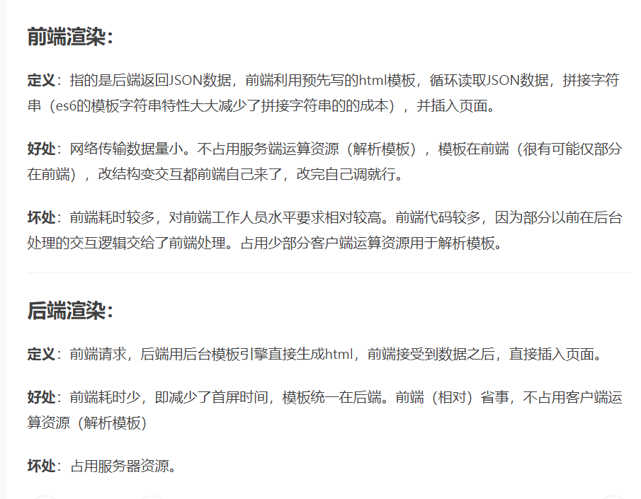

前端渲染 ajax 请求 水果的页面 用的是json 格式

循环插入 用拼接字符串 插入页面

后端渲染 后台直接渲染结束 直接生成html 坏处是占用服务器资源